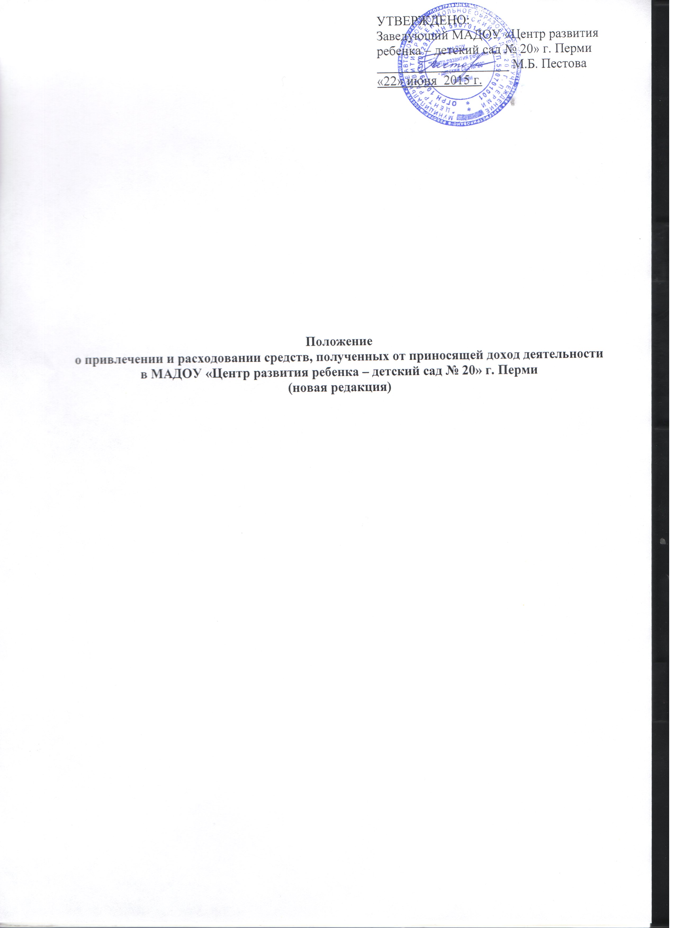

1. Общие положения

1.1. Настоящее Положение о привлечении и расходовании средств, полученных от приносящей доход деятельности (далее - Положение) разработано в соответствии с Федеральным законом № 273 – ФЗ от 29.12.2012 г. «Об образовании в Российской Федерации», Гражданским кодексом Российской Федерации, Налоговым кодексом Российской Федерации, Законом Российской Федерации от 07.02.1992 № 2300-1 «О защите прав потребителей», Инструктивным письмом Минобразования РФ от 15.12.1998 № 57 «О внебюджетных средствах образовательных учреждений», Письмом Комитета по образованию и науке администрации города Перми от 20.09.2000 № 2358 «Информационное письмо о внебюджетных средствах образовательных учреждений», Постановлением правительства Российской Федерации от 15.08.2013 № 706 «Об утверждении правил оказания платных образовательных услуг», Федеральным законом «О благотворительной деятельности и благотворительных организациях» от 07.07.1995 № 135- ФЗ, Федеральным законом от 12.01.1996 № 7-ФЗ «О некоммерческих организациях», Решением ПГД от 28.05.2002 № 61 «Об утверждении положения об аренде муниципального имущества города Перми», Уставом учреждения и иными нормативными актами Российской Федерации.

1.2. МАДОУ «Центр развития ребенка – детский сад № 20» г. Перми как юридическое лицо имеет право привлекать и расходовать средства от приносящей доход деятельности на основании следующих внутренних документов:
-Устава, утвержденного распоряжением начальника департамента образования администрации города Перми от 02.06.2015 № СЭД-08-01-26-324, зарегистрированного в Межрайонной инспекции Федеральной налоговой службы № 17 по Пермскому краю 19.06.2015г.
- Лицензии серия 59Л01 № 0000380 , регистрационный № 2671 от 20.03.2013 г.
1.3. Настоящее Положение определяет порядок поступления и условия расходования средств, полученных от приносящей доход деятельности в МАДОУ «Центр развития ребенка – детский сад № 20» г.Перми
1.4. Настоящее Положение является обязательным для исполнения всеми сотрудниками МАДОУ «Центр развития ребенка – детский сад № 20» г.Перми.
1.5. Настоящее Положение разработано с целью:
- привлечения дополнительных финансовых средств в МАДОУ «Центр развития ребенка – детский сад № 20» г.Перми
- создания дополнительных условий для развития учреждения, в т.ч. поддержания и развития материально-технической базы, приобретения необходимого имущества, социальной поддержки работающих, охраны безопасности воспитанников, организации и проведения мероприятий в рамках текущей деятельности (либо решения иных задач, не противоречащих уставной деятельности учреждения и законодательству РФ).
1.6. Средства, полученные от приносящей доход деятельности утверждаются планом финансово – хозяйственной деятельности. При исполнении плана финансово – хозяйственной деятельности учреждение самостоятельно в расходовании средств от приносящей доход деятельности.

2. Источники привлекаемых доходов

2.1. МАДОУ «Центр развития ребенка – детский сад № 20» г.Перми вправе привлекать в порядке, установленном законодательством Российской Федерации, дополнительные финансовые средства за счет предоставления платных образовательных и иных, платных услуг предусмотренных уставом учреждения, а также за счет добровольных пожертвований и целевых взносов физических и (или) юридических лиц, в том числе иностранных граждан и (или) иностранных юридических лиц.
2.2 Источниками поступлений средств от приносящей доход деятельности в учреждении МАДОУ «Центр развития ребенка – детский сад № 20» г.Перми являются:
- средства, полученные от оказания платных образовательных услуг;
- средства, полученные от оказания других платных услуг;
- средства от сдачи в аренду муниципального имущества, закрепленного за учреждением;
- средства, полученные от возмещения коммунальных услуг арендатором;
- средства, полученные в виде добровольных пожертвований от юридических и физических лиц;
- средства, полученные в виде целевых взносов от юридических и физических лиц;
- средства, полученные от оказания услуги питания сотрудников;
- другие средства, предусмотренными Уставом МАДОУ «Центр развития ребенка – детский сад № 20» г.Перми и законодательными актами.
2.3. Бухгалтерия учреждения ведет обособленный учет всех операций по доходам и использованию полученных средств от приносящей доход деятельности.

3. Порядок расходования средств от организации платных образовательных услуг.

3.1. Порядок расходования средств, полученных от организации платных образовательных услуг регламентируется «Положением об оказании платных образовательных услуг» в МАДОУ «Центр развития ребенка – детский сад № 20» г.Перми.

4. Порядок привлечения и расходования средств, полученных от оказания других платных услуг.

4.1. Для выполнения работ по оказанию других платных услуг могут привлекаться как основные сотрудники учреждения, так и специалисты со стороны.
4.2. С работниками, принимающими участие в организации и оказании других платных услуг, учреждение заключает договоры. Утверждается график работы.
4.3. Другие платные услуги оказываются на условиях, определенных в договоре с заказчиком услуг. Договор заключается в письменной форме в двух экземплярах, один из которых остается у заказчика услуг. В договоре указывается характер оказываемых услуг, срок действия договора, размер и условия оплаты предоставляемых услуг, а также иные условия.
4.4. Стоимость оказываемых других платных услуг в договоре определяется по соглашению между исполнителем и заказчиком услуг в соответствии с утвержденными руководителем учреждения расчетами стоимости на каждый вид оказываемых услуг.
4.5. При оказании других платных услуг учреждение осуществляет:
- составление отдельных графиков работы;
- ведение отдельного бухгалтерского учета по каждому виду услуг;
4.6. Доходы, полученные от оказания других платных услуг, распределяются следующим образом:
- на выплату заработной платы (с учетом налогов) не более 80%;
- на фонд материального обеспечения не менее 20%;
из них:
- на коммунальные услуги 16,2%.

5. Порядок расходования средств от сдачи в аренду муниципального имущества, закрепленного за учреждением

5.1. Доходы от сдачи в аренду муниципального имущества МАДОУ «Центр развития ребенка – детский сад № 20» г.Перми направляются на содержание учреждения и развитие материально-технической базы.

6. Порядок расходования средств, полученных от возмещения коммунальных услуг арендаторами

6.1. Доходы, полученные от возмещения коммунальных услуг арендаторами МАДОУ «Центр развития ребенка – детский сад № 20» г.Перми направляются на оплату коммунальных услуг (электроэнергии, отопления, водоснабжения).

7. Порядок привлечения и расходования средств, полученных в виде добровольных пожертвований от юридических и (или) физических лиц

7.1. Добровольные пожертвования в МАДОУ «Центр развития ребенка – детский сад № 20» г. Перми могут производиться юридическими и (или) физическими лицами, в том числе родителями (законными представителями).
7.2. Основным принципом привлечения добровольных пожертвований является добровольность их внесения.
7.3. Добровольные пожертвования оформляются в соответствии с действующим законодательством. При приеме добровольных пожертвований жертвователь пишет заявление на имя руководителя учреждения в произвольной форме от руки с указанием суммы взноса и его целевого назначения.
7.4. Добровольные пожертвования в виде денежных средств перечисляются юридическими и (или) физическими лицами на расчетный счет МАДОУ «Центр развития ребенка – детский сад № 20» г.Перми с указанием цели пожертвования.
7.5. Если цель добровольного пожертвования не указана, то данные средства используются на ведение уставной деятельности учреждения в т.ч. на:
- приобретение оборудования и мебели;
- приобретение книг, учебных и наглядных пособий;
- приобретение канцелярских и хозяйственных товаров;
- приобретение подарков победителям соревнований и олимпиад;
- оформление подписных изданий;
- обслуживание оргтехники;
- содержание и обслуживание здания;
- оплату услуг, работ;
- решение иных задач, не противоречащих уставной деятельности учреждения и законодательству РФ.
7.6. Поступившие денежные средства и (или) материальные ценности приходуются специалистами бухгалтерии и учитываются в балансе в установленном порядке.
7.7. Прием и расходование добровольных пожертвований в виде денежных средств без прохождения через лицевой счет или кассу учреждения не допускается.
Руководители образовательных учреждений несут ответственность за правильность оформления полученного от благотворителей имущества, денежных средств и соответствие его использования целевому назначению.

8. Порядок привлечения и расходования средств, полученных в виде целевых взносов от юридических и (или) физических лиц.

8.1. Учреждение не имеет право привлекать целевые взносы родителей (законных представителей) без их согласия.
8.2. Размер целевого взноса определяется юридическими и (или) физическими лицами самостоятельно.
8.3. Целевые взносы в виде денежных средств перечисляются юридическими и (или) физическими лицами на расчетный счет МАДОУ «Центр развития ребенка – детский сад № 20» г. Перми с указанием цели расходования.
8.4. Целевые средства, полученные учреждением, расходуются строго в соответствии с указанными целями.
8.5. Поступившие денежные средства приходуются специалистами бухгалтерии и учитываются в балансе в установленном порядке.

9. Порядок привлечения и расходования средств полученных
от оказания услуги питания сотрудников.

9.1. Привлечение и расходование средств, полученных от оказания услуги питания, осуществляется только на основании заявлений сотрудников.
9.2. Средства от оказания услуги питания сотрудников расходуются на приобретение продуктов питания и оплату коммунальных услуг.

10. Контроль за соблюдением законности привлечения и расходования средств от приносящей доход деятельности.

10.1. Контроль за соблюдением законности привлечения и расходования средств от приносящей доход деятельности осуществляется Управляющим советом и Учредителем учреждения.
10.2. Запрещается вовлекать воспитанников в финансовые отношения между их родителями (законными представителями) и учреждением.
10.3. Запрещается отказывать гражданам в приеме детей в учреждение или исключать из него из-за невозможности или нежелания родителей (законных представителей) осуществлять целевые взносы, добровольные пожертвования, либо выступать заказчиком платных образовательных услуг.
10.4. Работникам учреждения запрещается осуществлять незаконный сбор наличных денежных средств с родителей (законных представителей) воспитанников (вступительный взнос при приеме ребенка в учреждение, принудительный сбор денег на ремонт и т.п.), а также принуждение к получению платных образовательных услуг.
10.5. Руководитель учреждения обязан отчитываться перед Учредителем, родителями (законными представителями) о поступлении и расходовании средств, полученных от приносящей доход деятельности согласно установленным формам отчетности и на родительском собрании.

11. Заключительные положения

11.1. Руководитель учреждения несет персональную ответственность за деятельность по привлечению и расходованию средств, полученных от приносящей доход деятельности.
11.2. К случаям, не урегулированным настоящим Положением, применяются нормы законодательства РФ.

